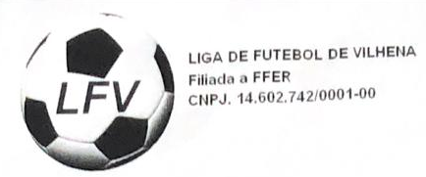

COPA VILHENA DE FUTEBOL SOÇAITE 2021
CATEGORIA LIVRE, 4.0, FEMININO E SUB 15
Realização: LFV e Federação Estadual Futebol 7
Apoio: FFER, PMV/SEMES, CLUBE EMBRATEL E COMERCIO LOCAL
Categoria livre ( ) Categoria 4.0 ( ) Feminino ( ) Sub 15 masculino ( )
FICHA DE INSCRIÇÃO
Nome da equipe: ___________________________________________________
Nome do responsável: ____________________________Zap: _______________
 | Nome completo | Assinatura | Nº documento
01
02
03
04
05
06
07
08
09
10
11
12
13
14
15
- Nas categorias livre e feminino não haverá limite de idade, sendo que na categoria 4.0 as equipes poderão inscrever atletas nascido até o ano de 1981 e no sub 15 atletas nascidos até 2006.
- O congresso técnico será realizado no Parque Embratel no dia 22 de outubro (sexta-feira) as 17:00hs feminino e sub 15 e as 18:00hs categoria livre e 4.0, sendo apresentado o regulamento da competição, sorteio dos grupos e divulgado a premiação do certame.
Observação: Toda responsabilidade dos atletas em relação a contusões e problemas físicos apresentados pelos atletas no decorrer do campeonato será de responsabilidade das equipes isentando assim a organização de qualquer responsabilidade.

Vilhena, _____ de ______________de 2021
_____________________________________
Assinatura do responsável

